

Жагубица, 19. март 2021. године

www.zagubica.org.rs

С А Д Р Ж А Ј

Општинско веће општине Жагубица

Правилник о измени и допуни Обједињеног Правилника о организацији
и систематизацији радних места у Општинској управи општине
Жагубица и Општинског правобранилаштва …………………………………………….. 3

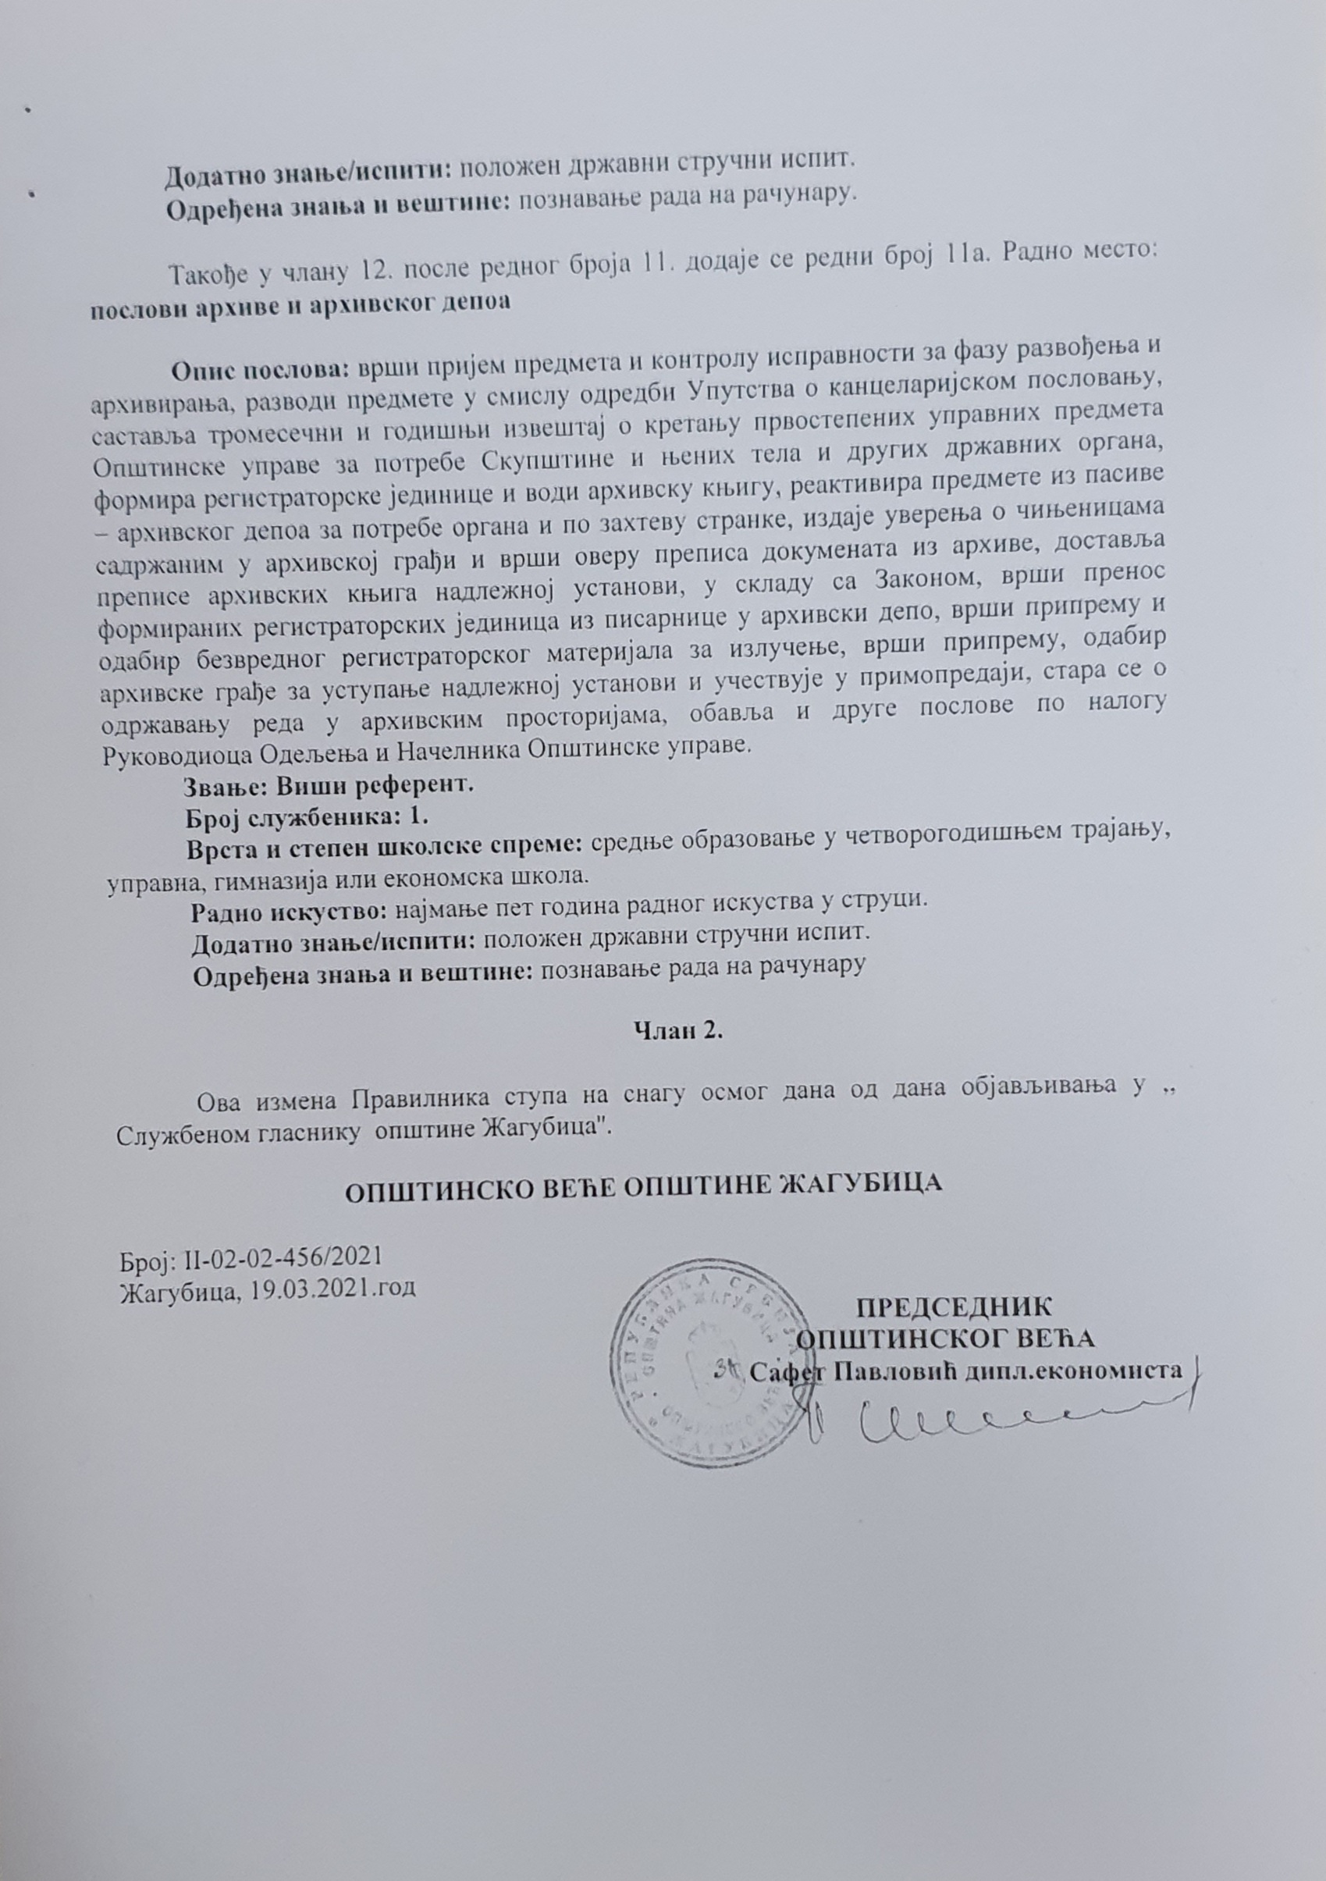

ОСНИВАЧ:
СКУПШТИНА ОПШТИНЕ ЖАГУБИЦА, Одлука бр. I-020-542/06-01 од 3.8.2006. год.

ИЗДАВАЧ:
ОПШТИНСКА УПРАВА ОПШТИНЕ ЖАГУБИЦА

Главни и одговорни уредник:

Томислав Милојевић, дипл. правник, секретар Скупштине општине Жагубица
телефон:

012/643 - 602 факс: 012/ 643 – 237

е – маил: sozagubica@gmail.com

Обрадили:

Драган Стојановић дипл. правник и Жељко Илић, дипл. правник, стручни сарадник за послове правне помоћи

телефон: 012/ 7643-153 е – маил: zeljko.ilic73@gmail.com

